GUIA DE ESTUDIO

MCP. GABRIELA ZAPATA MORÁN

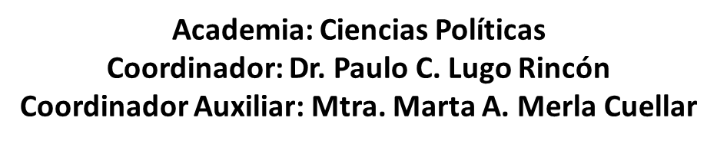

Instrucciones. Leer y practicar los ejercicios de las páginas señaladas en el siguiente cuadro
Tema | Página
The best friend | 3
Personal heroes | 26
Superstitions | 30
The enjoyment of art | 47
The importance of music | 50
Lifestyles in transition | 59
Consumer beware | 71
Man’s best friend | 83
Good science and bad science | 95,96
Tecnology and you | 99
Bibliografía: Nombre del Libro: Passages 2 Autor (es):Jack C. Richards and Chuck Sandy Editorial: Cambridge Fecha de publicación: 2008 2nd edition.

